Что делать, если в образовательной организации дети заболевают острыми кишечными инфекциями (ОКИ)

ОКИ- это обширная группа заболеваний, в которую входят:дизентерия, брюшной тиф, паратифы (А,Б), холера, сальмонеллезы, норо-и ротавирусные инфекции и другие.
Источник инфекции- больной человек или внешне здоровый-носитель возбудителей ОКИ. Наиболее опасны для окружающих больные легкими, стертыми и бессимптомными формами.
Восприимчивость к ОКИ высокая, болеют взрослые и дети, наиболее часто дети- в возрасте от 1 года до 7 лет. На долю детей приходится около 60-65 % всех регистрируемых случаев.
Основной механизм передачи- фекально-оральный, реализующийся пищевым, водным и контактно-бытовым путями.
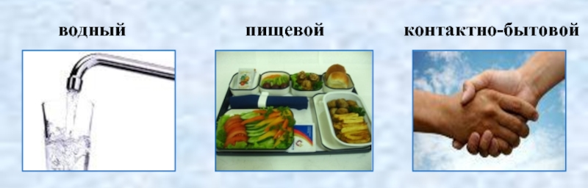
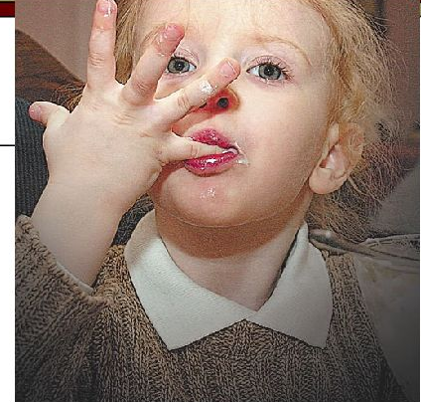
Факторами передачи могут являться пища, вода, предметы обихода, игрушки, в передаче некоторых инфекций имеют значение насекомые (мухи, тараканы). Заражению ОКИ также способствуют антисанитарные условия жизни, несоблюдение правил личной гигиены, употребление продуктов питания, хранившихся или готовившихся с нарушением санитарных правил.
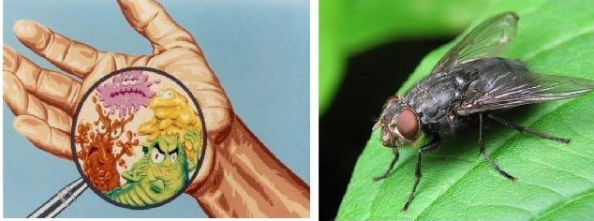
От момента попадания возбудителя в организм до появления симптомов заболевания может пройти от нескольких часов до 7 дней.

Иммунитет после перенесенной инфекции нестойкий, продолжительностью от 3-4 месяцев до 1 года, в связи с чем высока возможность повторных заболеваний.
В случае, если в классе (группе) дети заболевают ОКИ, то остальные дети являются контактными лицами, которые подвержены риску заражения заболеванием в очаге.

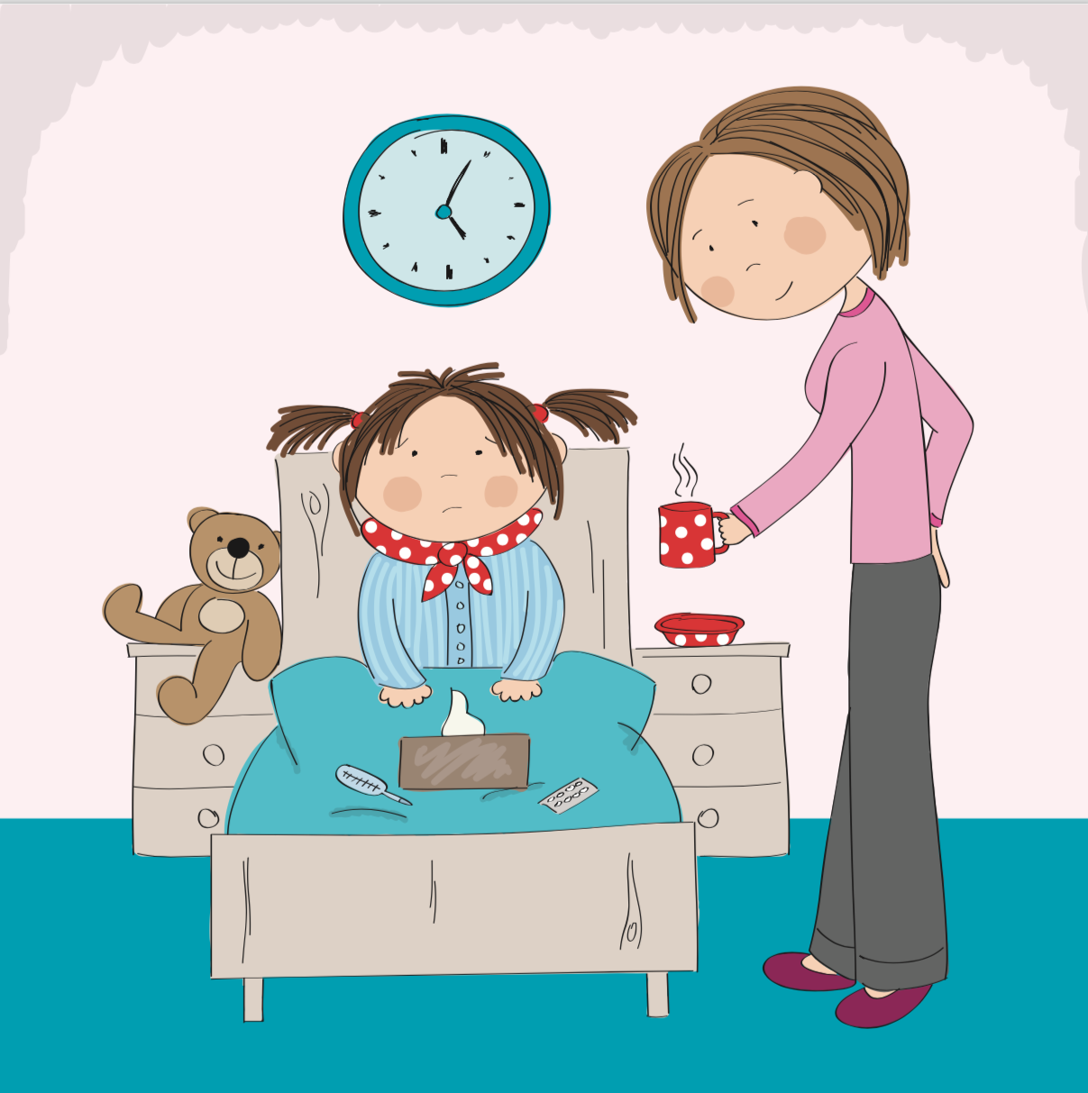
Родителям в семьях, где есть заболевшие ОКИ, необходимо организовать следующий режим:
- по возможности изолировать больного от других членов семьи
- выделить отдельную посуду для больного
- чаще проводить дезинфекцию поверхностей и мест общего пользования, проветривать помещения
- соблюдать правила личной гигиены (мыть руки после туалета, перед приемом пищи)
- мыть руки после контакта с выделениями больного и потенциально загрязненными вещами и предметами

Родитель, обрати внимание!

- Контактным лицам из очагов заболеваний не следует участвовать в массовых мероприятиях и посещать организованные детские коллективы

- С целью выявления лиц с наличием клинической симптоматики необходимо проводить наблюдение за состоянием здоровья контактных лиц (детьми и взрослыми в семье, коллективе) на наличие болей в животе, вздутия, неприятных ощущений, тошноты, рвоты, жидкого стула и др.

- В случае появления первых симптомов, не заниматься самолечением, обращаться за медицинской помощью

- После перенесенного заболевания дети могут посещать образовательные организации только при наличии медицинского заключения (медицинской справки)

